**电子科技大学20 -20 学年第 学期期 考试 卷**

课程名称：_________ 考试形式： 考试日期： 20 年 月 日 考试时长：____分钟

课程成绩构成：平时 10 %， 期中 10 %， 实验 %， 期末 80 %

本试卷试题由___2__部分构成，共_____页。

|  |  |  |  |  |  |  |  |  |  |  |  |
| --- | --- | --- | --- | --- | --- | --- | --- | --- | --- | --- | --- |
| 题号 | 一 | 二 | 三 | 四 | 五 | 六 | 七 | 八 | 九 | 十 | 合计 |
| 得分 |  |  |  |  |  |  |  |  |  |  |  |

得 分

一、填空题（共20分，共 10题，每题2 分）

1. 设随机过程，其中为常数，是相互独立的随机变量，且均匀分布，在上均匀分布，则的数学期望为： 0
2. 已知平稳随机信号的自相关函数为，请写出和的协方差
3. 若随机过程的相关时间为，的相关时间为，，则比的相关性要__***大_***__,的起伏特性比的要__***小***___。
4. 高斯随机过程的严平稳与___***宽平稳***_____等价。
5. 窄带高斯过程的包络服从___***瑞利***___分布，相位服从___***均匀***___分布，且在同一时刻其包络和相位是___***互相独立***___的随机变量。
6. 实平稳随机过程的自相关函数是___***偶***____（奇、偶、非奇非偶）函数。
7. 设是一均值为零的窄带平稳随机过程，其单边功率谱密度为，且为一偶函数，则低频过程是___***正交***___。

得 分

二、计算题（共80分）

1. (16分)两随机变量和的联合概率密度函数为，是常数，其中。求：
   1. ;
   2. 特征函数；
   3. 试讨论随机变量和是否统计独立。

解：因为联合概率密度函数需要满足归一性，即 （2分）

所以 （1分）

的边缘概率密度函数：

 （2分）

所以特征函数

容易得

则有  （2分）

因此和是统计独立。 （2分）

1. (12分)设随机过程，其中在均匀分布，求：
   1. 求均值和自相关函数；
   2. 判断是否广义平稳；

解：

因为和均随时间变化，所以不是广义平稳；

1. (12分)设一个积分电路的输入与输出之间满足关系式：其中为积分时间常数，如输入随机过程是平稳随机过程，且已知其功率谱密度为，求的功率谱和自相关函数

解：很显然，是平稳随机过程，故有：

1. (16分)已知零均值的窄带高斯随机过程，其中，且已知的功率谱如图所示，求：

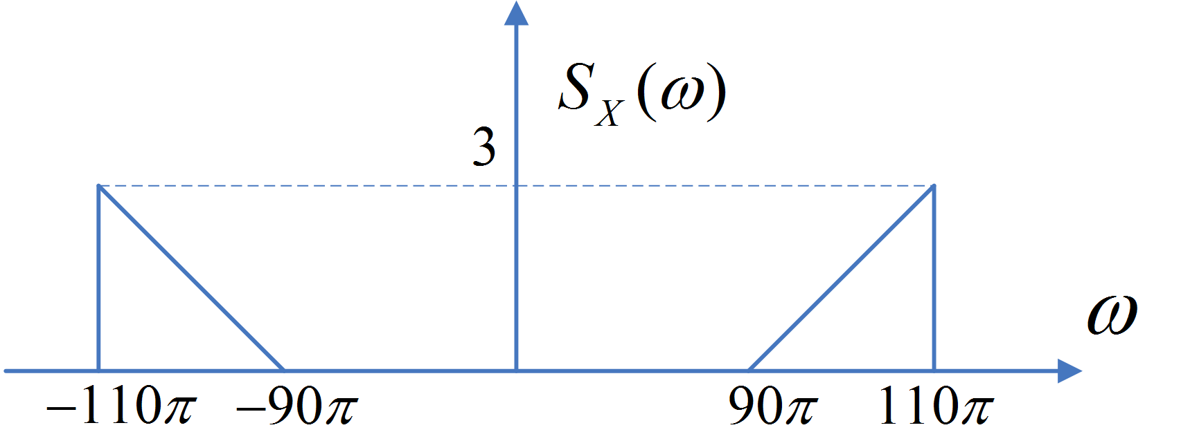

1. 自相关函数和；
2. 和的一维联合概率密度；

解：

因为是零均值的高斯随机过程，因此有： (2分)

 (2分)

所以 (2分)

因此 (2分)

因为和都为零均值的高斯随机过程，且在同一时刻是独立的，所以只要求出其方差，即可得到其一维联合概率密度： (3分)

显然有和 (2分)

所以：

 (3分)

1. (12分)一数学期望为零的平稳高斯白噪声，功率谱密度为，经过如图所示的系统，输出为，求输出过程的相关函数。

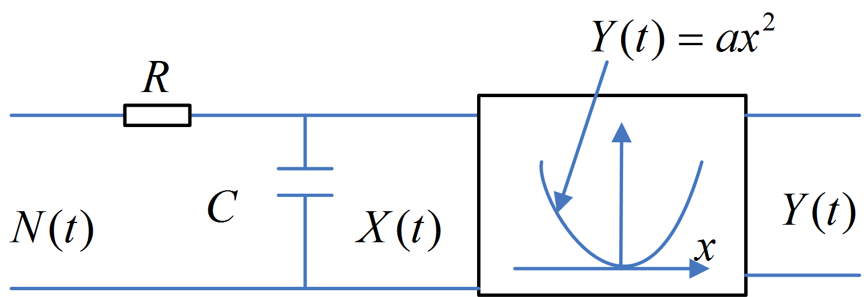

解：令，得RC积分电路的功率传输函数为：

 (2分)

则的功率谱密度为：

 (2分)

得的自相关函数为：

 （2分）

最后得：

1. (12分)证明平稳随机过程希尔伯特变换的自相关函数。

证明：平稳随机过程进行希尔伯特变换后仍为平稳随机过程，因此有：

证毕